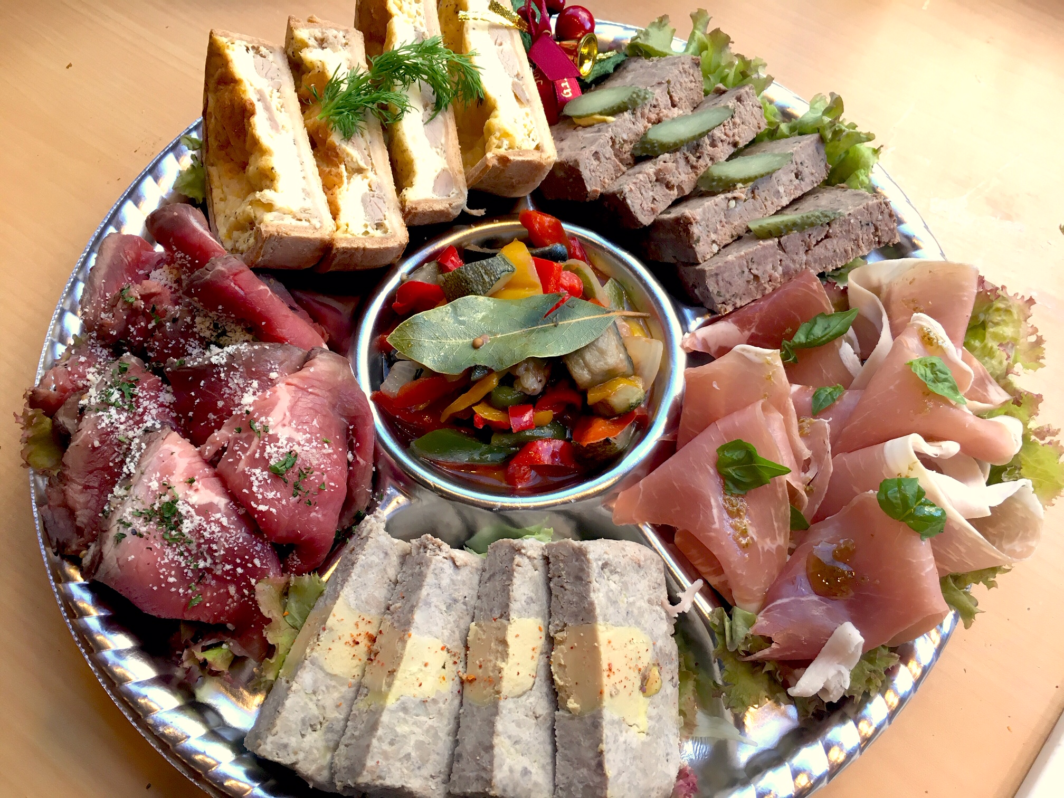

**X’masオードブルセット**

**約4人前￥7000(税込￥7560)**

**フォアグラ入り田舎風テリーヌ・鹿のテリーヌ・生ハム・ローストビーフ・蟹のキッシュ・ラタトウイュ**

**のコンフィのキッシュ・ラタトゥイユ**